INTEGRA · CONTROL DE CLIENTES
Manual de usuario
Entradas, comisiones y salidas por empresa, cliente y proyecto
Versión 3.0
Octubre de 2026
Dirigido a: administradores y contadores

Contenido
1. Introducción 4
1.1 Conceptos básicos 4
1.2 Jerarquía de la información 4
1.3 Cómo se calcula el neto 5
2. Roles y permisos 6
3. Acceso al sistema 7
3.1 Iniciar sesión 7
3.2 Navegación 7
3.3 Cambiar su contraseña 8
4. Pantalla de inicio 9
4.1 Avance del día 9
5. Empresas 11
5.1 Registrar una empresa 11
5.2 Detalle de la empresa 12
6. Clientes 14
6.1 Registrar un cliente 14
6.2 Detalle del cliente 15
7. Proyectos y comisiones 17
7.1 Crear un proyecto 17
7.2 Detalle del proyecto y cambio de comisión 17
8. Cambiar un cliente de empresa 19
8.1 Mover el cliente 19
8.2 Revertir el cambio 19
8.3 Reasignar un cliente sin empresa (administrador) 21
9. Entradas 22
9.1 Capturar una entrada 22
9.2 Corregir o eliminar una entrada 23
10. Salidas 25
10.1 Registrar una salida 25
11. Reportes 27
11.1 Constructor de reportes 27
11.2 Reportes disponibles 28
12. Administración 30
12.1 Métodos de pago 30
12.2 Usuarios 30
12.3 Bitácora de auditoría 31
13. Preguntas frecuentes y mensajes 32

1. Introducción
Integra · Control de Clientes es una aplicación web para llevar el control paralelo del dinero que entra y sale de los clientes de cada empresa. Registra las entradas (ingresos) de cada cliente por proyecto, descuenta automáticamente la comisión del proyecto y registra las salidas de dinero, de modo que en todo momento se conoce el saldo de cada proyecto, cliente y empresa.
La aplicación no mueve dinero: las transferencias reales se siguen haciendo en el banco. El sistema sirve para registrar, cuadrar y reportar.

1.1 Conceptos básicos
Concepto | Qué significa
Empresa | Agrupa a varios clientes. Solo el nombre es obligatorio; tiene un contador responsable.
Cliente | Cliente (terminal) al que se le capturan entradas y salidas. Puede pertenecer a una empresa o estar sin empresa.
Proyecto | Línea de negocio de un cliente (p. ej. Mayoreo, Eventos). Cada proyecto tiene su propio % de comisión con historial.
Entrada | Ingreso capturado para un proyecto en un día. Se captura el monto bruto, el método de pago y si requiere factura.
Comisión | Porcentaje del proyecto vigente el día de la entrada. El sistema calcula la comisión y el neto.
Salida | Dinero que sale de un proyecto (pago a proveedor, retiro, etc.), con su método de pago y destino.
Saldo | Entradas netas menos salidas. Se calcula siempre al momento; nunca se escribe a mano.
Método de pago | Transferencia, Depósito, Efectivo, o los que agregue el administrador.
Bitácora | Registro de auditoría de los cambios importantes. No se puede modificar ni borrar.

1.2 Jerarquía de la información
La información se organiza así: Empresa → Cliente → Proyecto → Entradas y salidas. Un cliente sin empresa funciona exactamente igual; en los reportes aparece agrupado en la fila «Sin empresa».

1.3 Cómo se calcula el neto
Cada entrada usa el porcentaje que estaba vigente en el proyecto el día de la entrada, no el de hoy. Si un proyecto cobraba 6 % hasta el 30 de septiembre y 4.5 % desde el 1 de octubre, una entrada del 29 de septiembre se calcula con 6 % y una del 2 de octubre con 4.5 %.
Ejemplo: monto bruto $12,500.00 con comisión de 6.00 % → comisión $750.00 → neto $11,750.00.

2. Roles y permisos
Existen dos tipos de usuario. Lo que cada uno ve depende de las empresas y clientes de los que es responsable.
Función | Administrador | Contador
Ver empresas y clientes | Todos | Solo los suyos (incluidos sus clientes sin empresa)
Registrar empresas y clientes | Sí, también a nombre de un contador | Sí, quedan a su nombre
Cambiar la empresa de un cliente | A cualquier empresa | Entre sus empresas o a «Sin empresa»
Revertir un cambio de empresa | Sí | Sí, si el cliente vuelve a ser suyo
Reasignar empresa o cliente sin empresa | Sí | No
Proyectos, entradas y salidas | De todos | De sus clientes
Avance del día (Inicio) | Sí | No
Reportes | Todos | Constructor, saldos, estado de cuenta y conciliación
Usuarios y Métodos de pago | Sí | No
Cambiar su contraseña | Sí | Sí
Privacidad: si un contador intenta abrir algo que no es suyo (por ejemplo, con un enlace), el sistema responde que no existe. Así no se revela información de otros contadores.

3. Acceso al sistema

3.1 Iniciar sesión
- Abra el navegador (Chrome, Edge o Firefox) en la dirección que le indicó el administrador.
- Escriba su correo electrónico y su contraseña.
- Presione Entrar. Se abrirá la pantalla de Inicio.
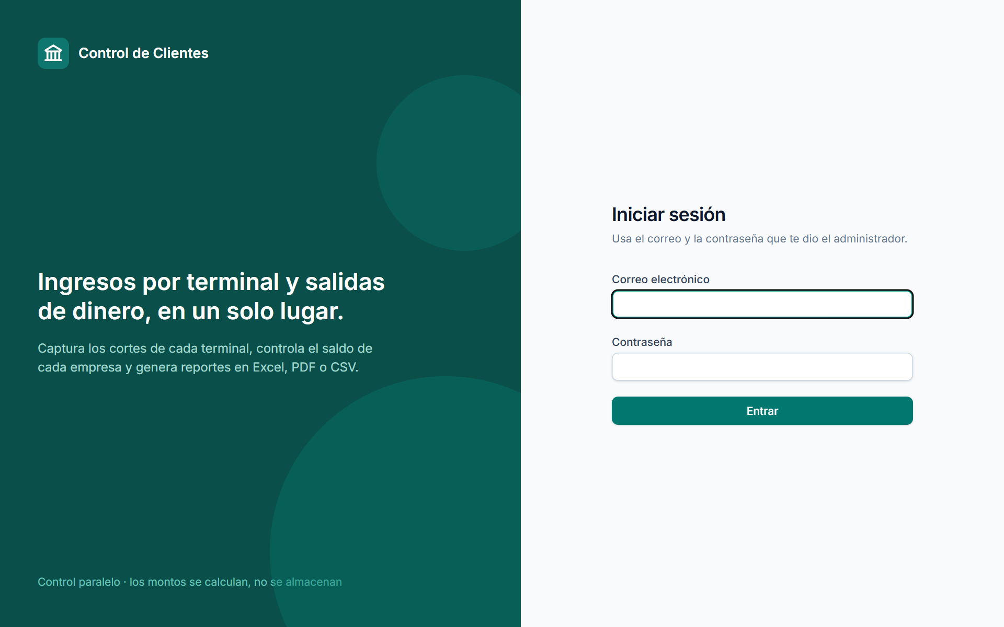
Figura 1. Pantalla de inicio de sesión.
Seguridad: después de 5 intentos fallidos en un minuto el sistema bloquea temporalmente el acceso desde ese equipo. Espere un minuto e inténtelo de nuevo.
La sesión dura 60 minutos. Al vencer, el sistema lo regresa a la pantalla de acceso con el aviso «Tu sesión expiró».

3.2 Navegación
El menú lateral da acceso a Inicio, Empresas, Clientes, Entradas, Salidas y Reportes y, para administradores, a Usuarios y Métodos de pago. Abajo aparecen su nombre, Cambiar contraseña y Cerrar sesión. En celulares el menú se abre con el botón ☰.
Los filtros de cada listado se guardan en la dirección de la página: puede copiar el enlace o usar el botón Atrás del navegador sin perderlos.

3.3 Cambiar su contraseña
- En el menú lateral, elija Cambiar contraseña.
- Escriba su contraseña actual, la nueva y la confirmación (mínimo 10 caracteres, con letras y números).
- Presione Actualizar contraseña.
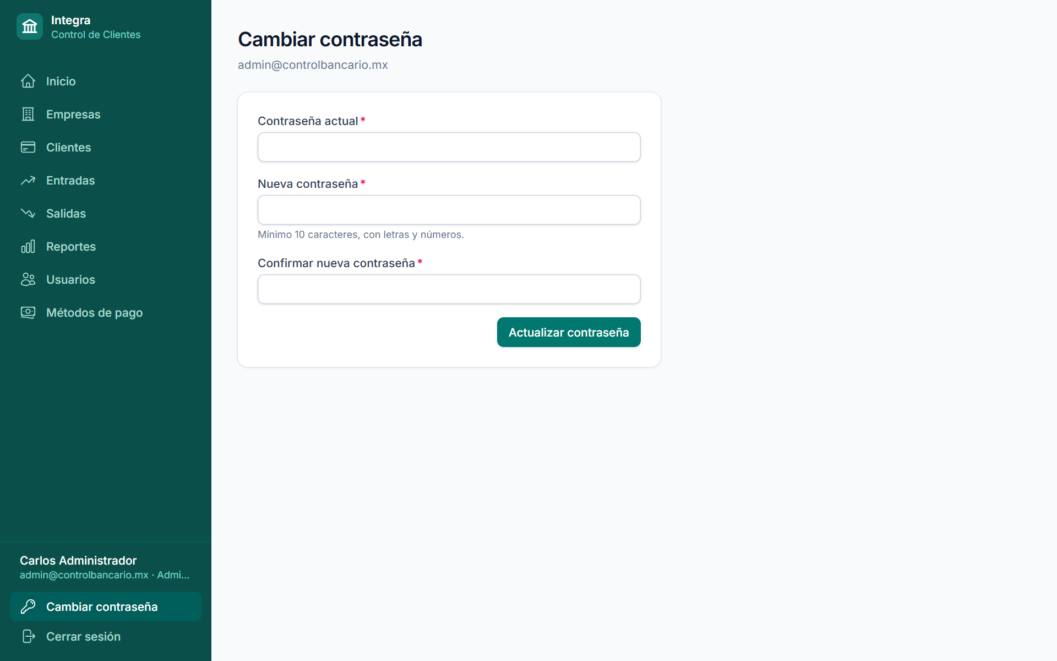
Figura 2. Cambio de contraseña.

4. Pantalla de inicio
Es el resumen de sus empresas (o de todas, si es administrador):
- Cuatro recuadros: Entradas netas acumuladas, Comisiones acumuladas (sobre el bruto), Salidas acumuladas y Saldo total.
- Avance del día (solo administrador): por cada trabajador, cuántos de sus proyectos activos ya tienen una entrada hoy y cuántos faltan.
- Saldo por empresa: entradas netas, comisiones, salidas y saldo. Los clientes sin empresa se suman en la fila «Sin empresa».
- Botones rápidos Capturar entrada y Registrar salida.
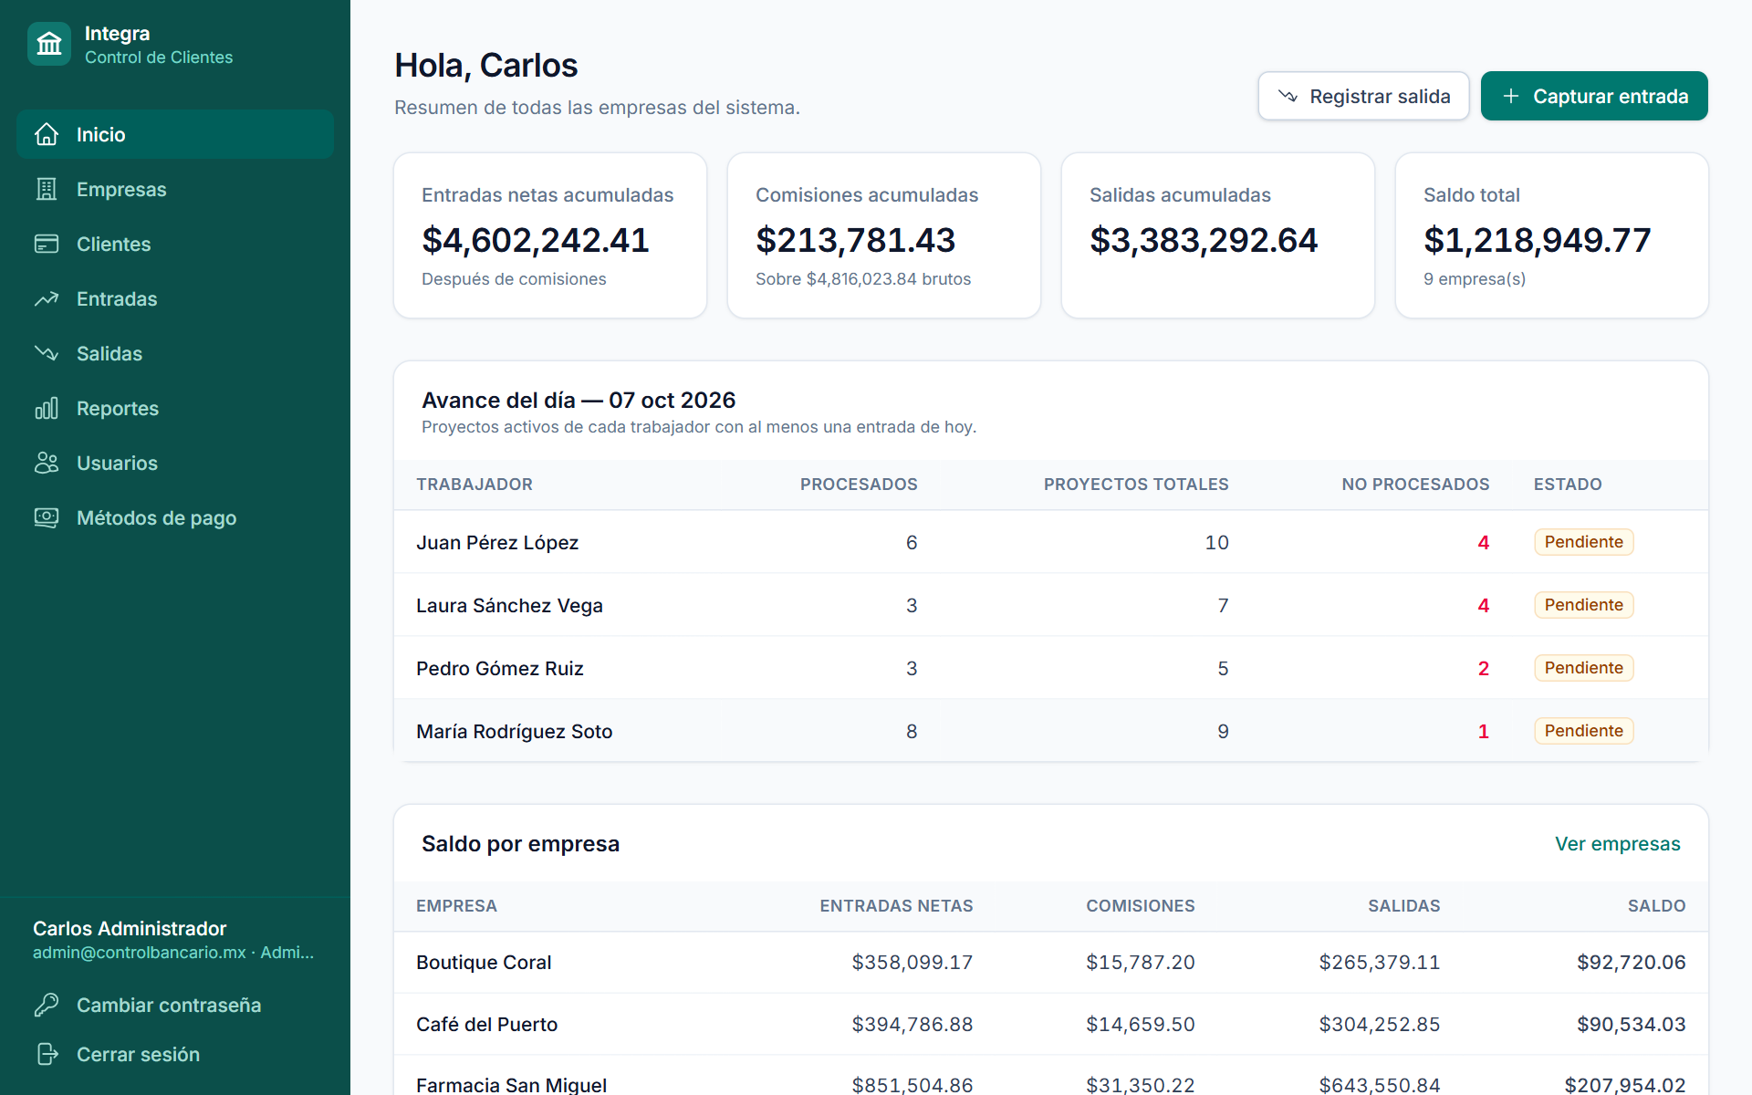
Figura 3. Inicio de un administrador.

4.1 Avance del día
La tabla muestra, para cada contador activo: Procesados (proyectos con al menos una entrada hoy), Proyectos totales (proyectos activos de sus clientes activos) y No procesados (en rojo los que faltan). El estado cambia de Pendiente a Al día cuando no queda ninguno.
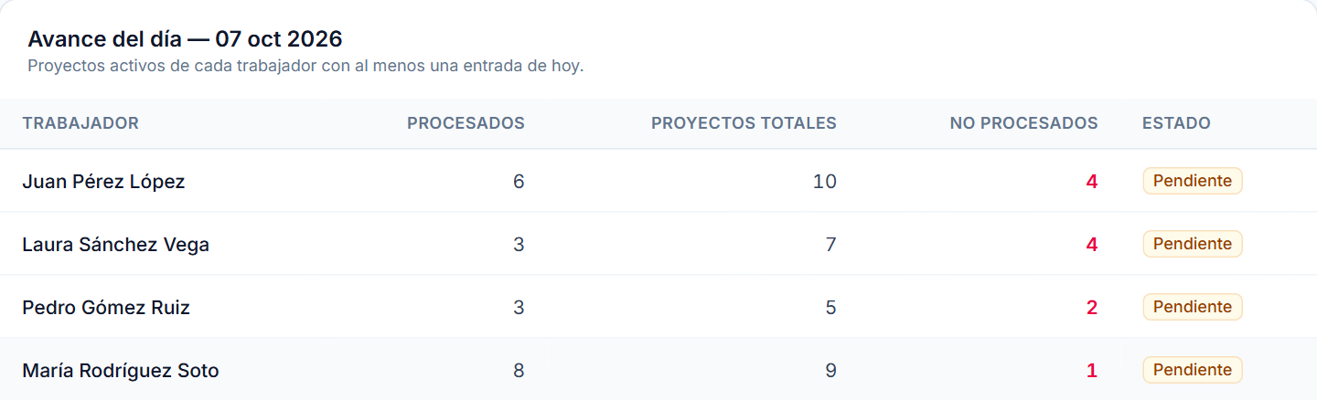
Figura 4. Avance del día por trabajador.
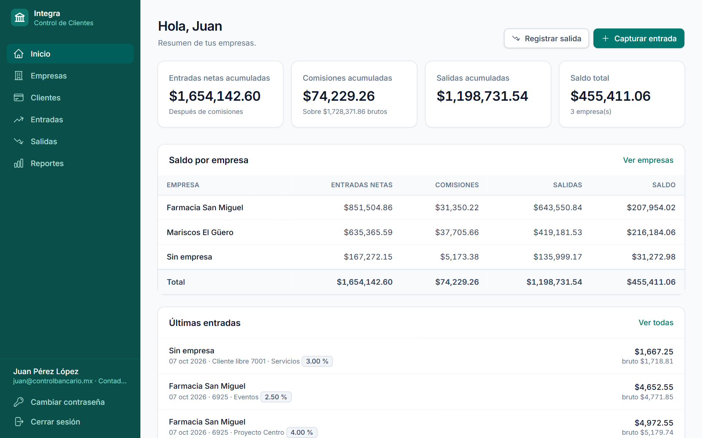
Figura 5. Inicio de un contador: solo ve lo suyo y no tiene Avance del día, Usuarios ni Métodos de pago.

5. Empresas
La sección Empresas lista las empresas con su número de clientes y, para el administrador, el contador responsable. Use el buscador para filtrar por nombre.
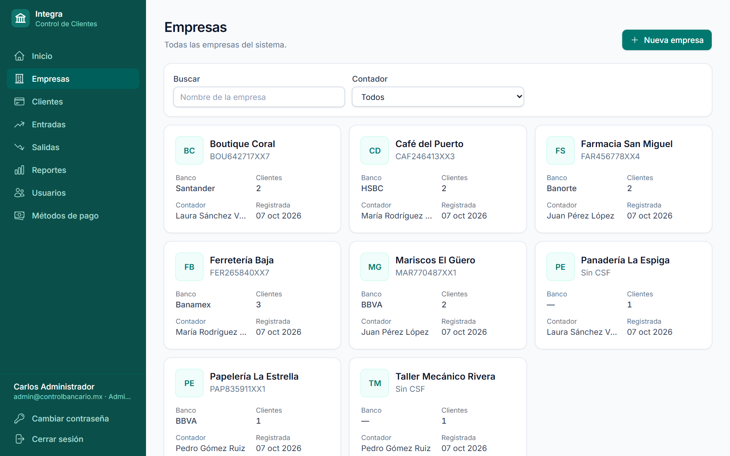
Figura 6. Listado de empresas.

5.1 Registrar una empresa
- Presione Nueva empresa.
- Escriba el Nombre (único y obligatorio). Los demás datos son opcionales.
- Si es administrador, en Registrar a nombre de puede elegir el contador responsable.
- Presione Registrar empresa.
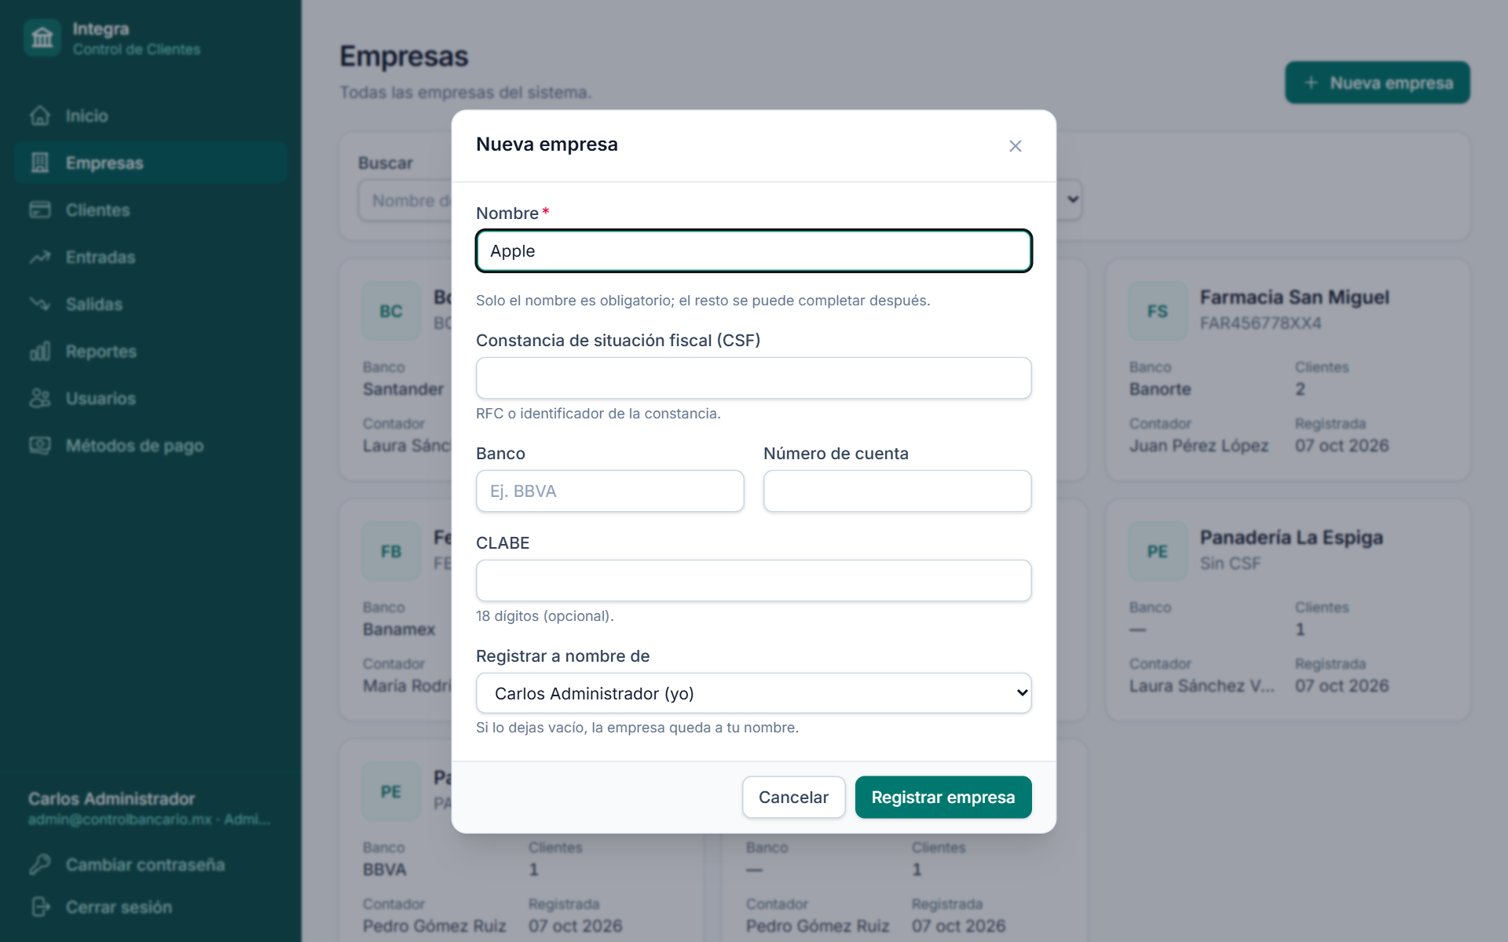
Figura 7. Alta de una empresa: solo el nombre es obligatorio.

5.2 Detalle de la empresa
Muestra sus clientes, el saldo a cualquier fecha (cambiando el día del calendario) y accesos a sus entradas, salidas y estado de cuenta. Desde aquí puede Editar la empresa y, si es administrador, Reasignar la empresa a otro contador: pasa con todos sus clientes, proyectos, entradas y salidas.
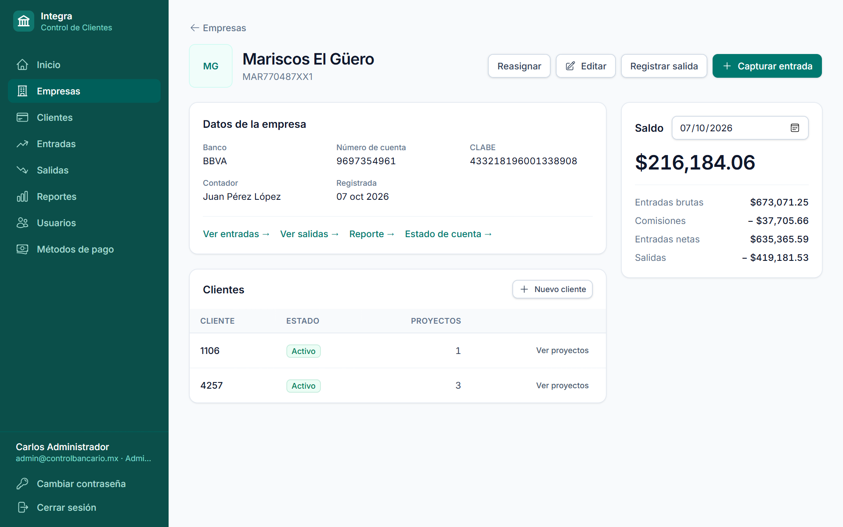
Figura 8. Detalle de una empresa.

6. Clientes
La sección Clientes lista los clientes con su empresa, responsable, proyectos y estado. En el filtro Empresa puede elegir — Sin empresa — para ver solo los clientes que no pertenecen a ninguna.
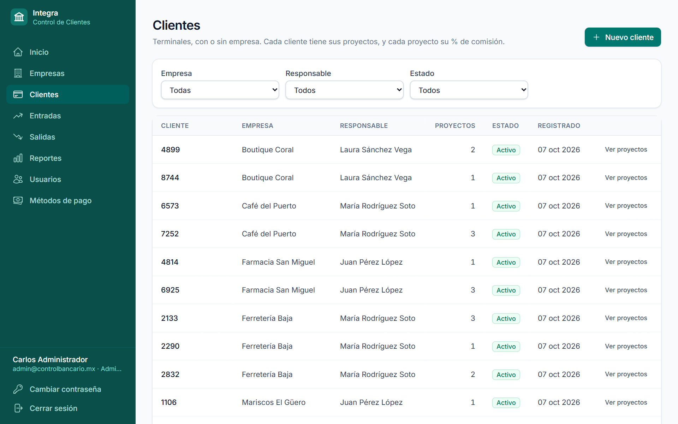
Figura 9. Listado de clientes.

6.1 Registrar un cliente
- Presione Nuevo cliente.
- Elija la Empresa, o — Sin empresa — si el cliente no pertenece a ninguna.
- Escriba el Cliente (número o nombre). No se puede repetir dentro de la misma empresa (ni entre los clientes sin empresa del mismo responsable).
- Si es administrador y eligió Sin empresa, indique el Responsable. Si es contador, el cliente queda a su nombre.
- Presione Registrar cliente. Se abre su detalle para agregar proyectos.
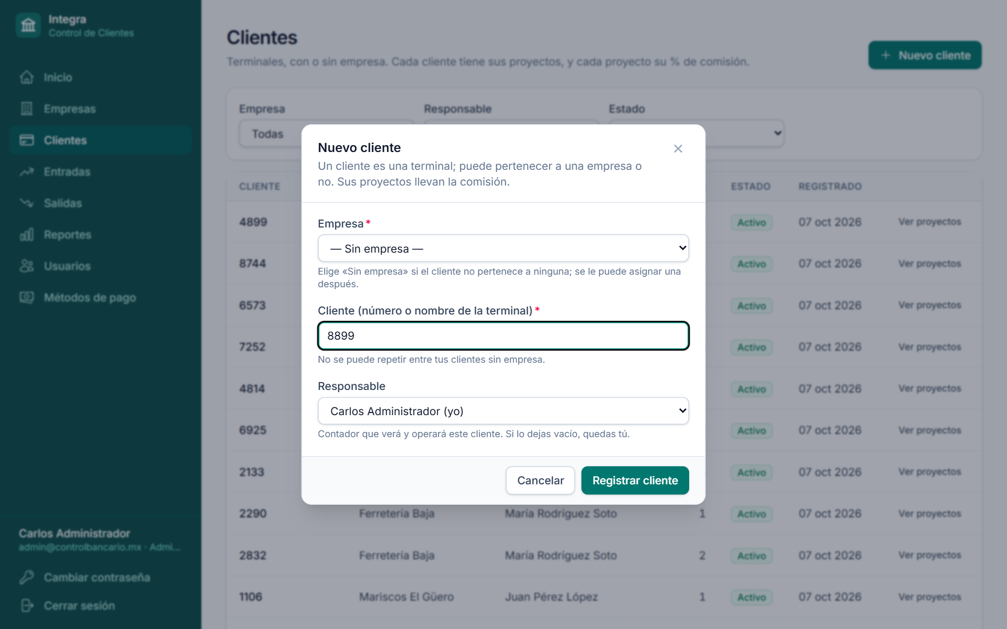
Figura 10. Alta de un cliente sin empresa.
Responsable: un cliente con empresa tiene como responsable al contador de esa empresa. Un cliente sin empresa tiene como responsable al contador que lo creó (o al que eligió el administrador).

6.2 Detalle del cliente
Muestra la empresa (o la etiqueta Sin empresa), el responsable, sus proyectos con la comisión vigente y el saldo a la fecha que elija. Botones: Editar, Cambiar empresa, Reasignar (solo administrador, clientes sin empresa), Activar/Desactivar, Registrar salida y Capturar entrada.
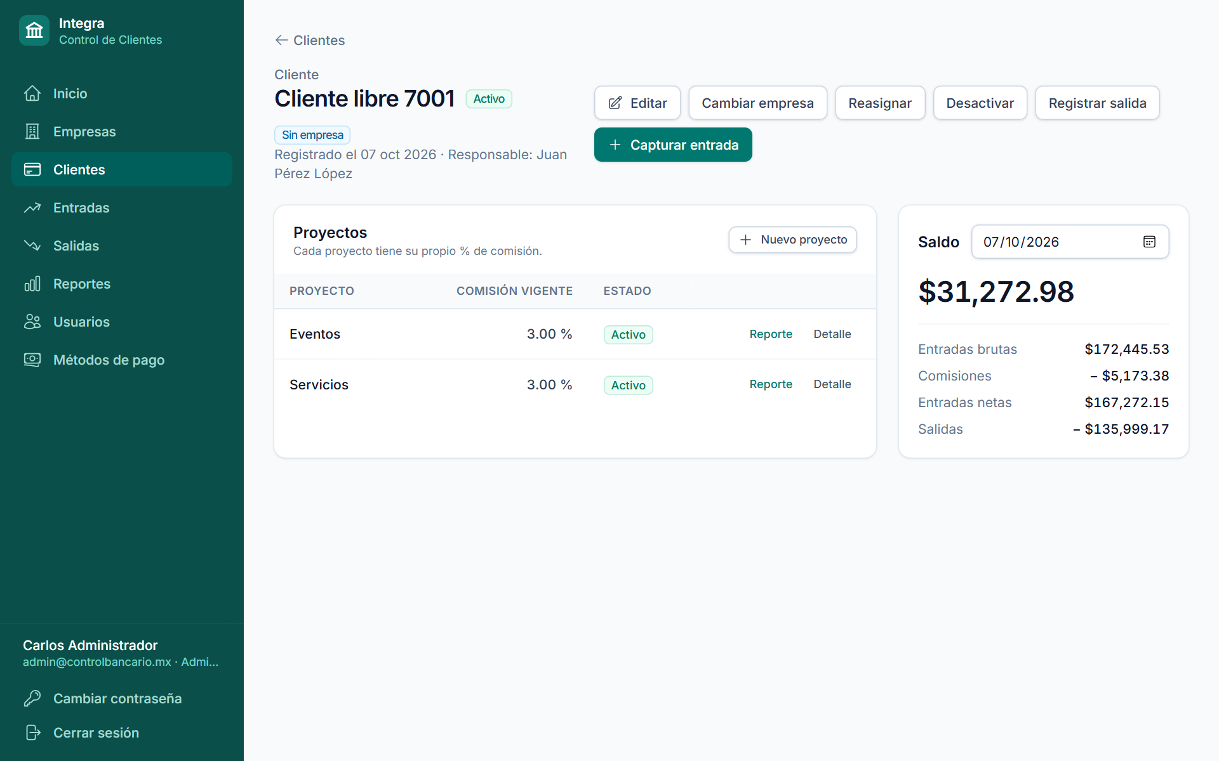
Figura 11. Detalle de un cliente sin empresa.
Un cliente inactivo conserva su información, pero no acepta entradas nuevas.

7. Proyectos y comisiones
Cada cliente tiene uno o varios proyectos; el nombre no se repite dentro del mismo cliente. Cada proyecto tiene su propio porcentaje de comisión, que puede cambiar con el tiempo.

7.1 Crear un proyecto
- En el detalle del cliente presione Nuevo proyecto.
- Escriba el Nombre del proyecto, la Comisión (%) (de 0 a menos de 100) y la fecha Vigente desde.
- Presione Registrar proyecto.
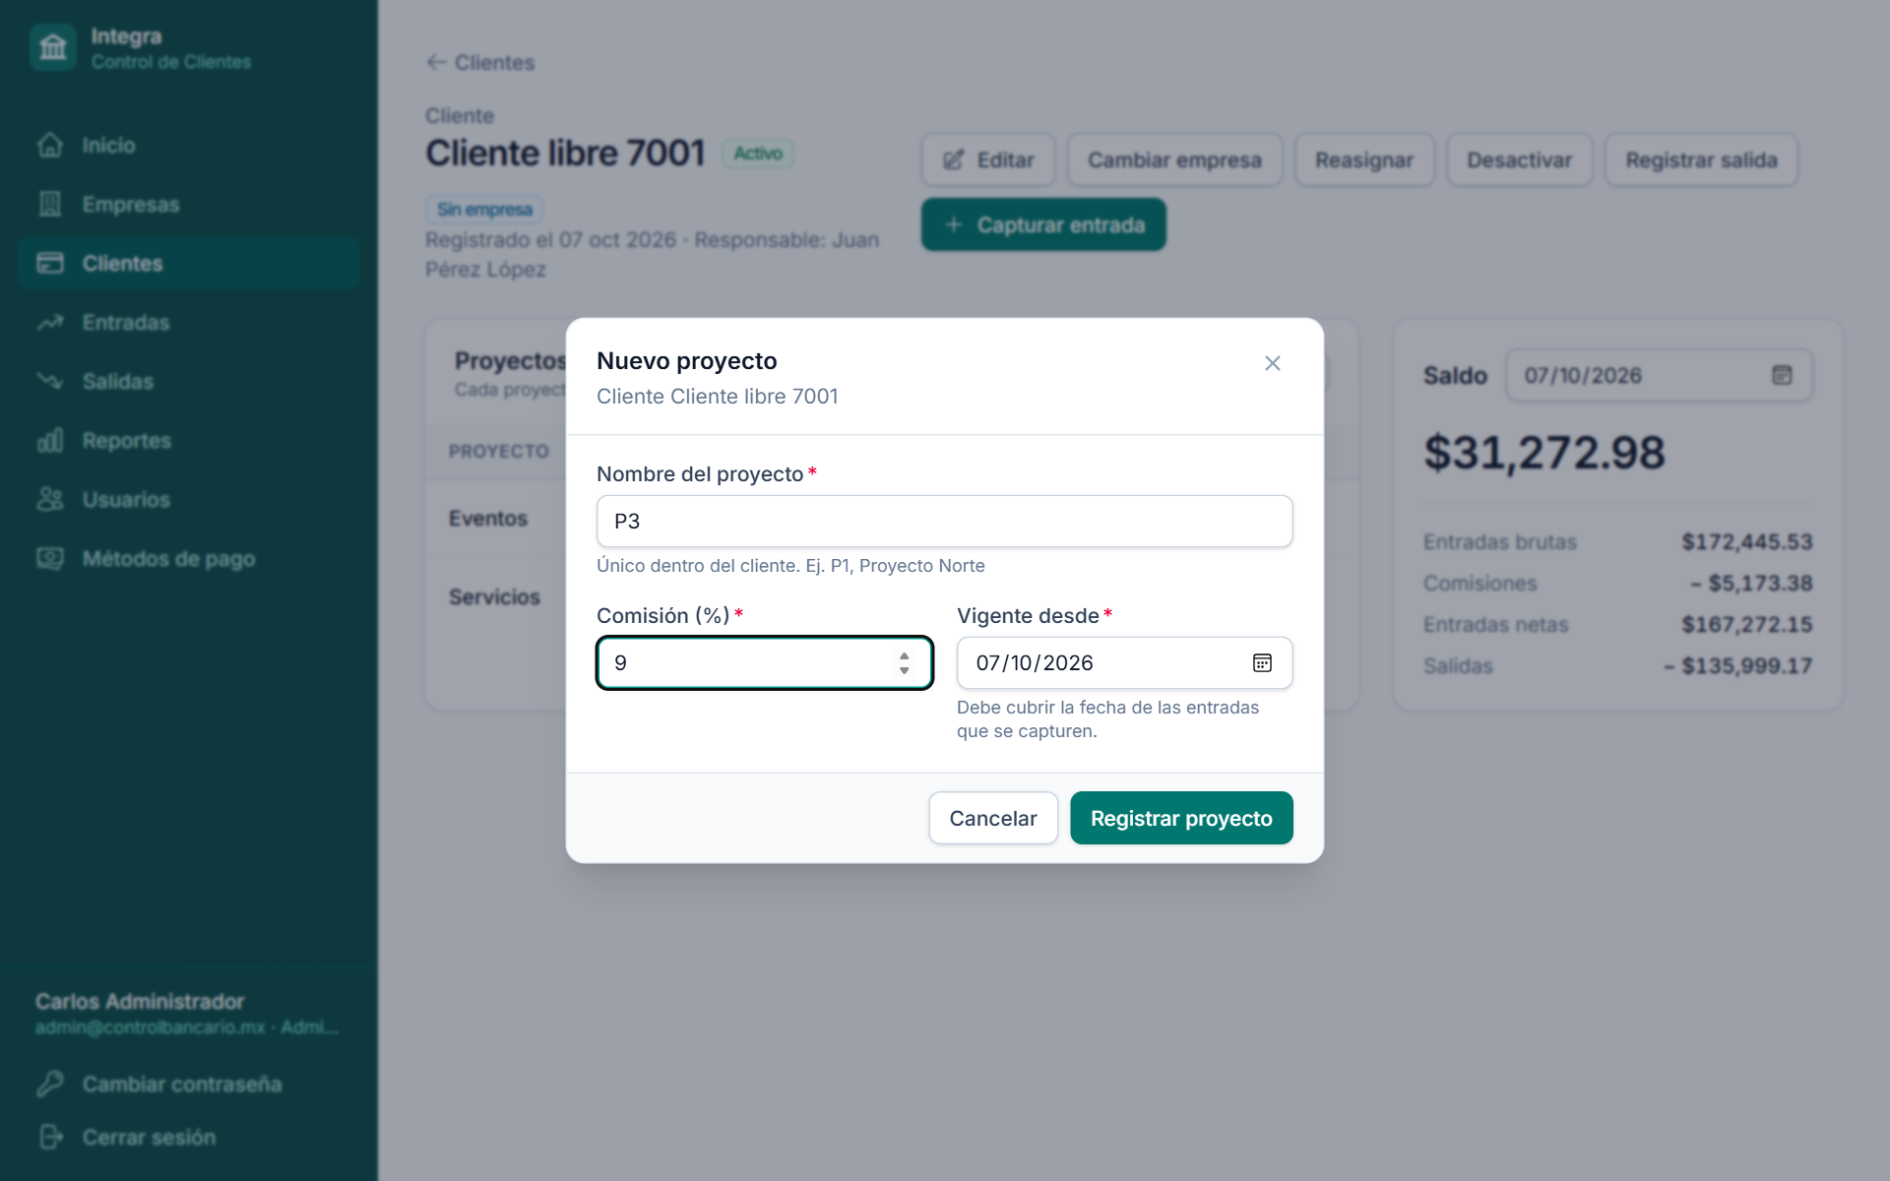
Figura 12. Alta de un proyecto con su comisión.
Fecha de vigencia: debe ser igual o anterior a la fecha de las entradas que vaya a capturar. Si captura una entrada de un día en que el proyecto aún no tenía comisión, el sistema la rechaza.

7.2 Detalle del proyecto y cambio de comisión
Haga clic en un proyecto para ver sus totales (entradas netas, comisiones, salidas, saldo), cambiarle el nombre, desactivarlo y consultar su historial de porcentajes.
- En Cambiar porcentaje, escriba el Nuevo porcentaje (%) y la fecha Vigente desde.
- Opcionalmente, escriba el Motivo (por ejemplo, «Ajuste de tarifa del banco»).
- Presione Aplicar cambio.
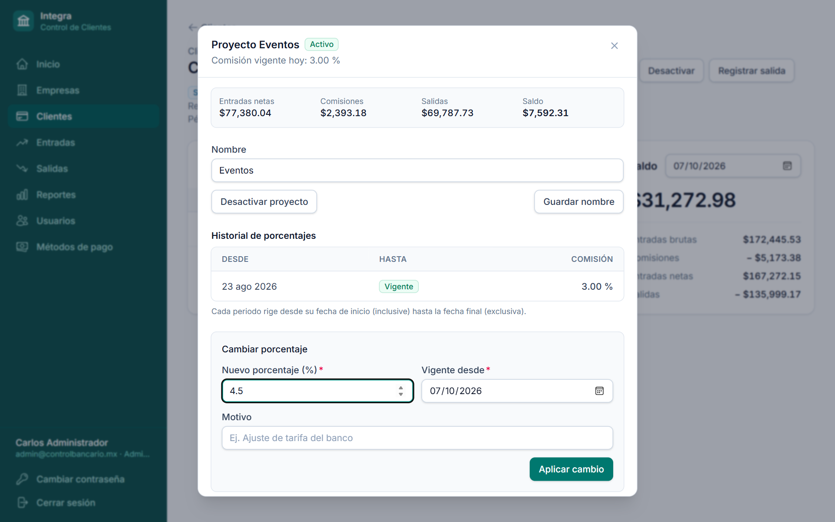
Figura 13. Detalle del proyecto con historial de porcentajes.
Recálculo: si la fecha es anterior a hoy, todas las entradas del proyecto desde esa fecha se recalculan con el nuevo porcentaje y el sistema indica cuántas fueron. Un proyecto inactivo no acepta entradas ni salidas nuevas.

8. Cambiar un cliente de empresa
Un cliente puede pasar de Sin empresa a una empresa, de una empresa a otra, o de una empresa a Sin empresa. Se mueve con todos sus proyectos, entradas y salidas, así que su saldo deja de contar en la empresa anterior y empieza a contar en la nueva.

8.1 Mover el cliente
- En el detalle del cliente presione Cambiar empresa.
- Elija la Nueva empresa (o — Sin empresa —).
- Revise la vista previa: el saldo que se moverá y de dónde a dónde.
- Escriba el Motivo (queda en la bitácora y en el historial del cliente).
- Presione Mover cliente.
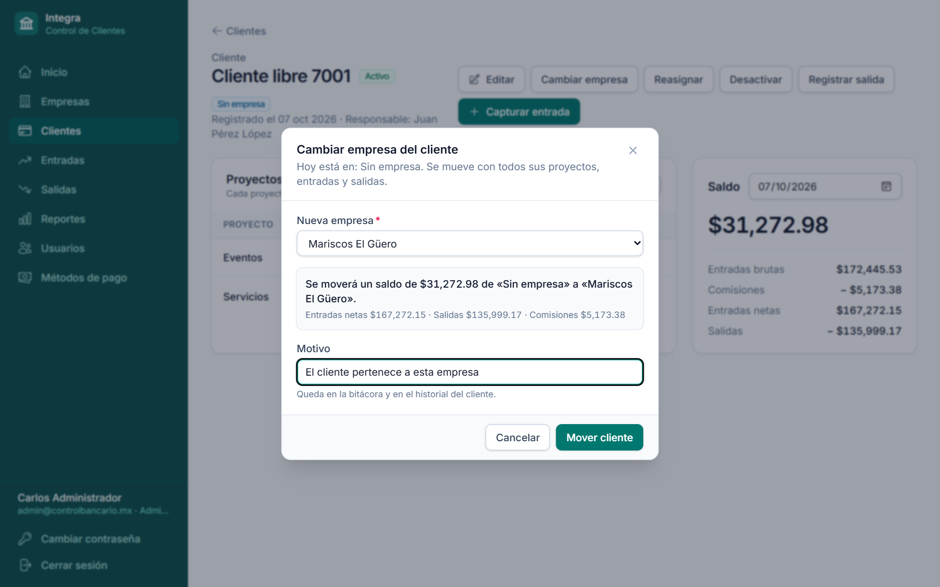
Figura 14. Cambio de empresa con vista previa del saldo.
Quién puede: un contador solo puede mover clientes entre sus propias empresas o dejarlos sin empresa. El administrador puede moverlos a cualquier empresa; el cliente pasa al responsable de la empresa destino.

8.2 Revertir el cambio
Si después del cambio los saldos no cuadran, puede deshacerlo: el cliente vuelve exactamente a donde estaba, con el mismo responsable, y los saldos de ambas empresas regresan a como eran.
- En el Historial de empresa del cliente, presione Revertir en el cambio más reciente.
- Escriba el motivo (opcional) y confirme con Revertir.
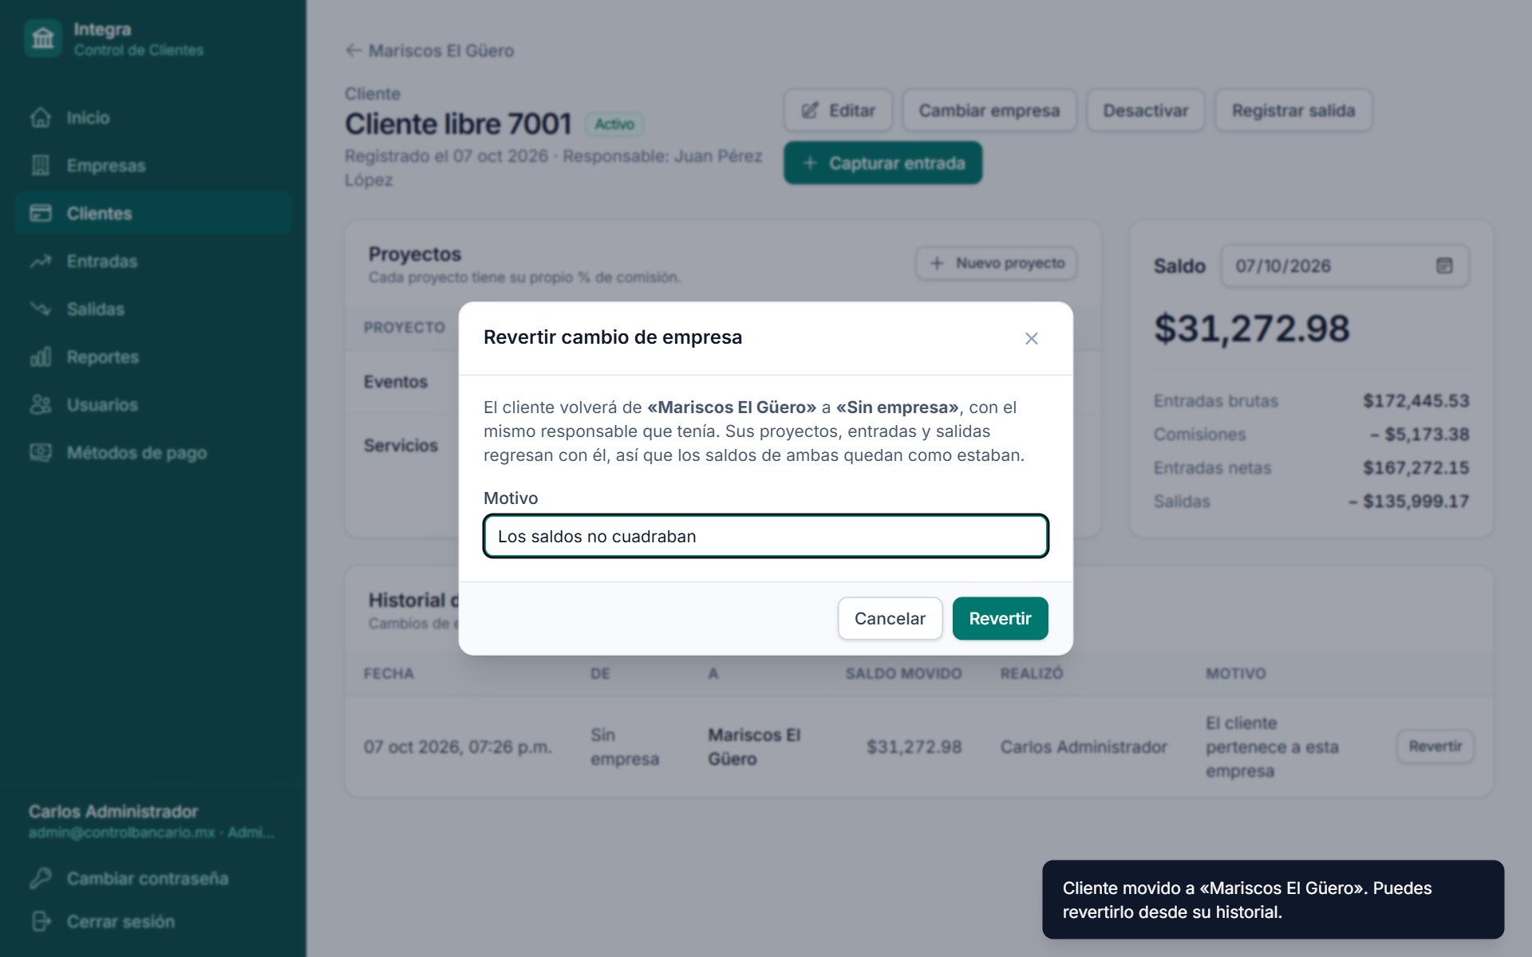
Figura 15. Confirmación para revertir el último cambio.
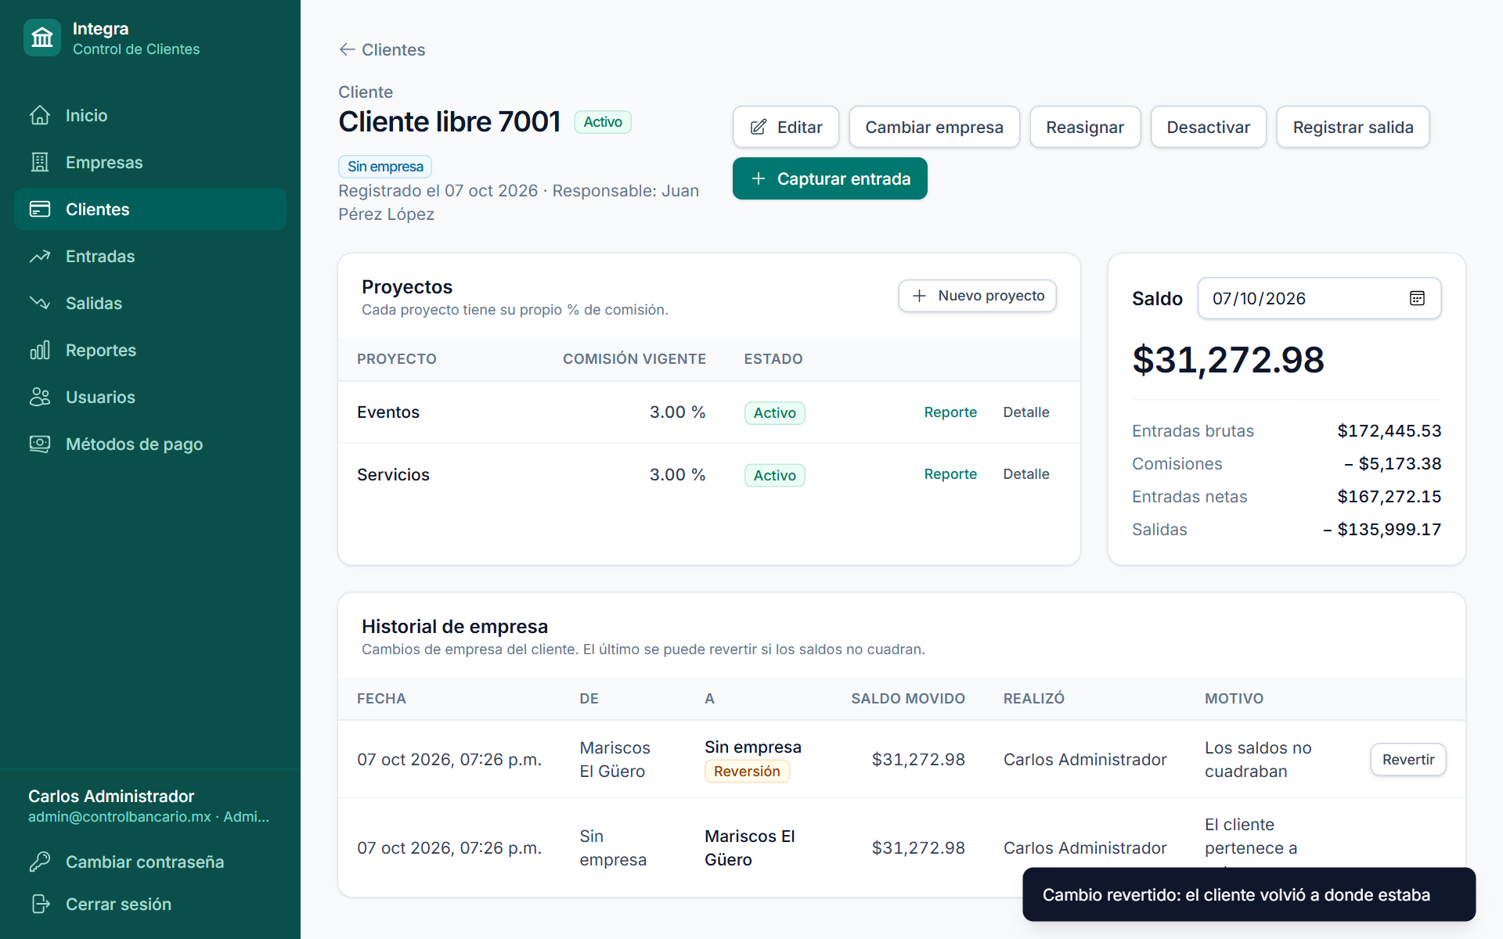
Figura 16. Historial de empresa: cada cambio, el saldo movido, quién lo hizo y el motivo.
Reglas: solo se puede revertir el último cambio. Si el cliente volvió a cambiar después, primero revierta el más reciente. Las reversiones también quedan en el historial.

8.3 Reasignar un cliente sin empresa (administrador)
Presione Reasignar y elija otro contador. Solo aplica a clientes sin empresa; un cliente con empresa cambia de responsable cuando se reasigna su empresa.

9. Entradas
La sección Entradas lista los ingresos capturados con su fecha, empresa, cliente y proyecto, método de pago, bruto, porcentaje, comisión, neto y quién lo capturó. Puede filtrar por empresa (incluida Sin empresa), cliente, proyecto, método de pago, factura y fechas.
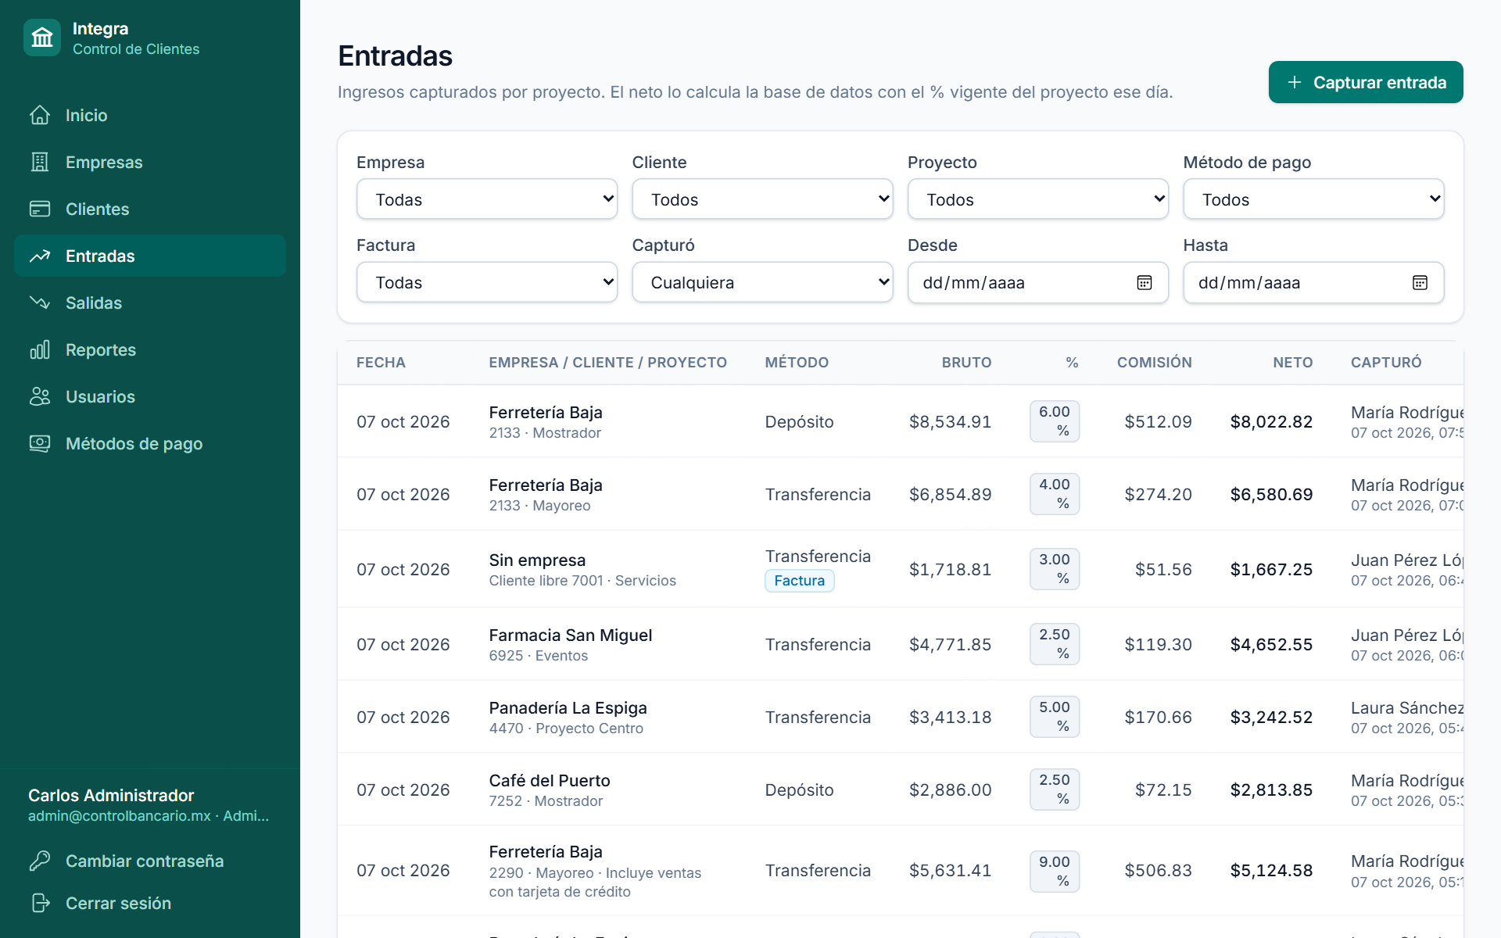
Figura 17. Listado de entradas.

9.1 Capturar una entrada
- Presione Capturar entrada (en Inicio, Entradas o en el detalle de un cliente, donde ya viene precargado).
- Elija Empresa, Cliente y Proyecto. Si solo hay una opción, se selecciona sola.
- Revise la Fecha (por defecto hoy; no puede ser futura) y escriba el Monto bruto.
- Elija el Método de pago y marque Requiere factura si aplica.
- Revise la vista previa (comisión del proyecto, comisión y neto estimado).
- Presione Guardar, o Guardar y capturar otra para seguir capturando sin cerrar la ventana.
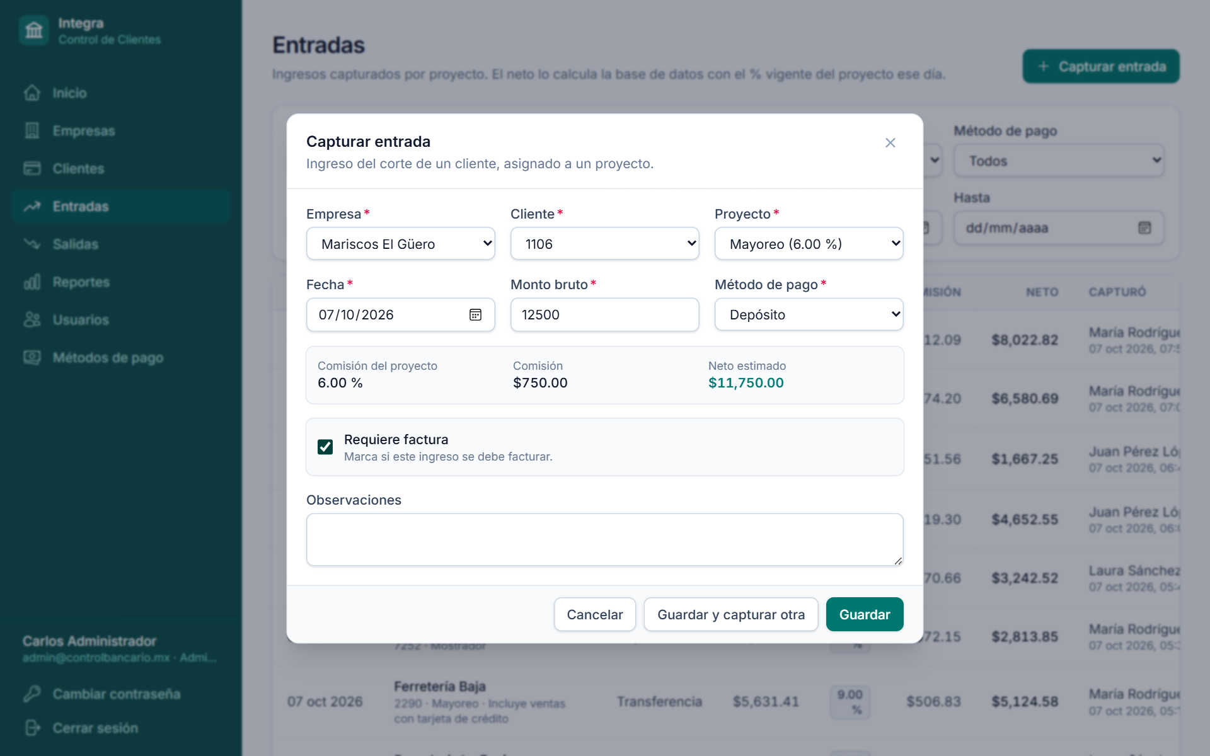
Figura 18. Captura de una entrada con vista previa del neto.

9.2 Corregir o eliminar una entrada
En la fila de la entrada, el lápiz permite corregir proyecto (de la misma empresa), fecha, monto, método de pago, factura u observaciones. Es obligatorio escribir el motivo de la corrección. La papelera elimina la entrada, también con motivo. Ambos quedan en la bitácora y el saldo se recalcula.
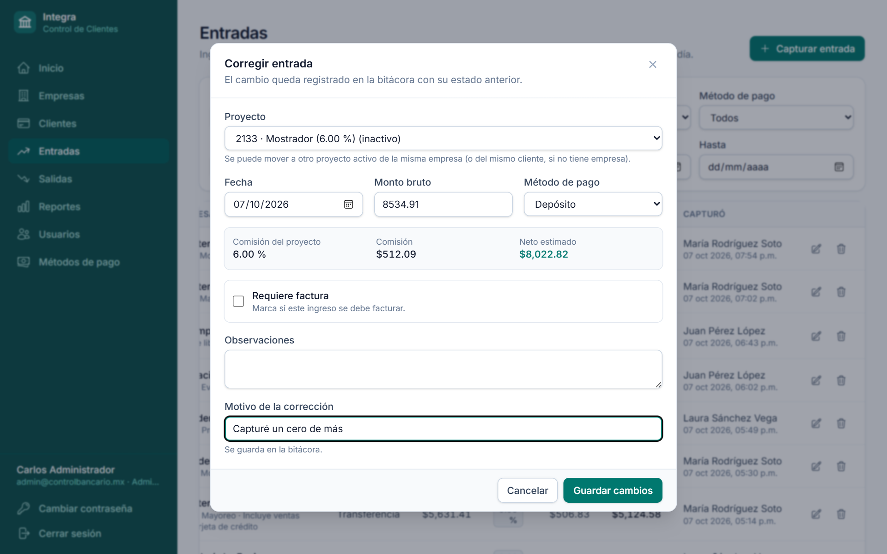
Figura 19. Corrección de una entrada con motivo.

10. Salidas
La sección Salidas registra el dinero que sale de cada proyecto. Es un control paralelo: el sistema no bloquea una salida aunque el saldo no alcance, pero avisa si queda negativo. Al filtrar por empresa se muestran arriba sus totales.
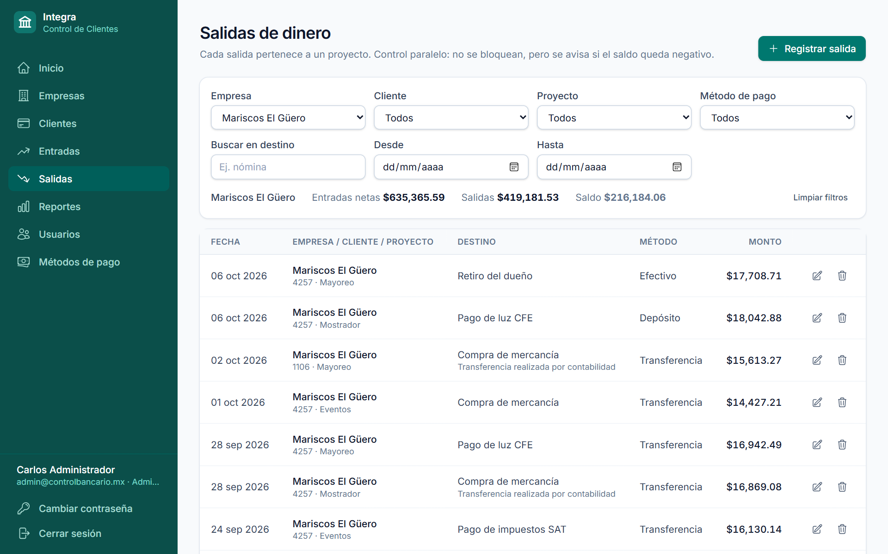
Figura 20. Salidas filtradas por empresa, con su saldo.

10.1 Registrar una salida
- Presione Registrar salida.
- Elija Empresa, Cliente y Proyecto (toda salida pertenece a un proyecto).
- Escriba el Monto, la Fecha, el Método de pago y el Destino (p. ej. «Pago a proveedor»).
- Presione Registrar. El sistema muestra el saldo resultante.
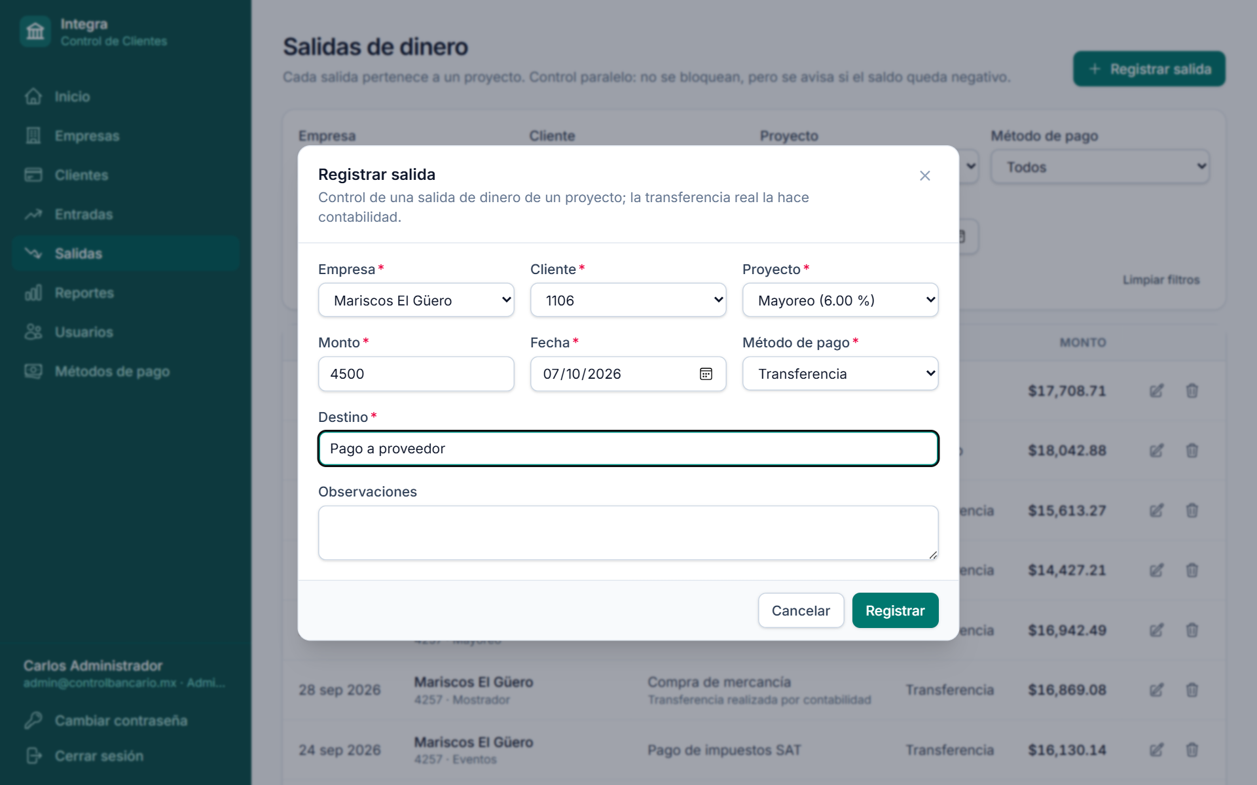
Figura 21. Registro de una salida.
Corregir y eliminar salidas funciona igual que con las entradas: con lápiz o papelera y siempre con motivo.

11. Reportes
En Reportes elija un reporte a la izquierda, llene los filtros y el resultado aparece en pantalla con sus totales. Todos se descargan en Excel, PDF o CSV, y llevan al pie «Elaborado por» con el nombre y apellidos de quien lo generó, y la fecha.

11.1 Constructor de reportes
Permite armar el reporte a la medida:
- Empresa: una empresa, todas, o — Sin empresa —.
- Clientes y Proyectos: marque los que quiera incluir (o Todos).
- Desde / Hasta, Mostrar (entradas, salidas o ambas), Método de pago, Factura y búsqueda en destino u observaciones.
- Agrupar por: empresa, cliente, proyecto, método de pago o Sin agrupar (detalle), renglón por renglón.
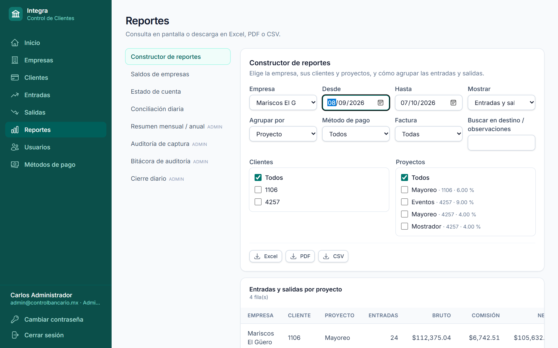
Figura 22. Constructor de reportes agrupado por proyecto.
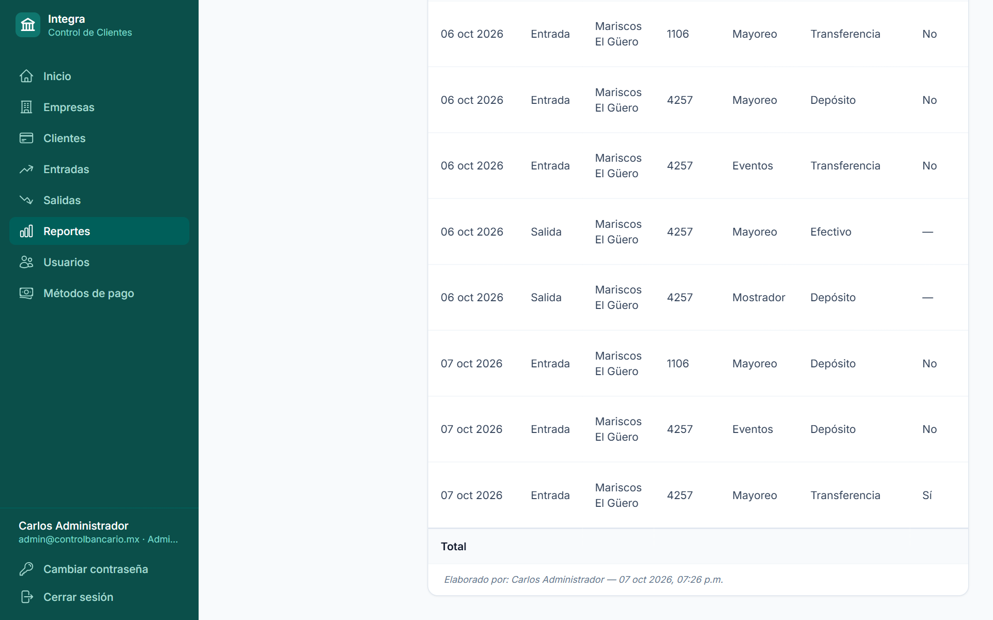
Figura 23. Detalle del reporte con el pie «Elaborado por».

11.2 Reportes disponibles
Reporte | Para qué sirve | Quién
Constructor de reportes | Entradas y salidas filtradas y agrupadas a la medida. | Todos
Saldos de empresas | Entradas netas, comisiones, salidas y saldo por empresa a una fecha (incluye «Sin empresa»). | Todos
Estado de cuenta | Movimientos de una empresa (o de los clientes sin empresa) en un periodo, con saldo inicial y saldo corrido. | Todos
Conciliación diaria | Totales de un día por cliente y proyecto, para cuadrar contra el banco. | Todos
Resumen mensual / anual | Entradas, comisiones, salidas y flujo neto por mes. | Admin
Auditoría de captura | Entradas capturadas y correcciones por cada contador. | Admin
Bitácora de auditoría | Todos los cambios registrados, filtrables por acción, usuario y fechas. | Admin
Cierre diario | Resumen del día por contador; se puede enviar por correo a los administradores. | Admin

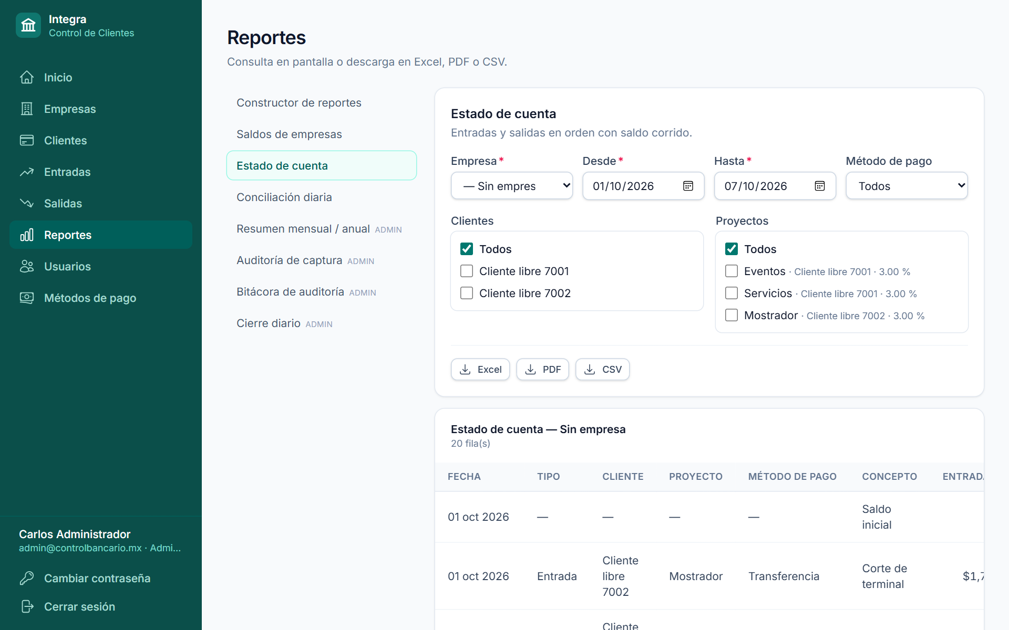
Figura 24. Estado de cuenta de los clientes sin empresa.

12. Administración

12.1 Métodos de pago
El administrador mantiene el catálogo de métodos de pago. Vienen Transferencia, Depósito y Efectivo; puede agregar otros, renombrarlos o desactivarlos. Un método desactivado ya no aparece al capturar, pero los registros anteriores lo conservan.
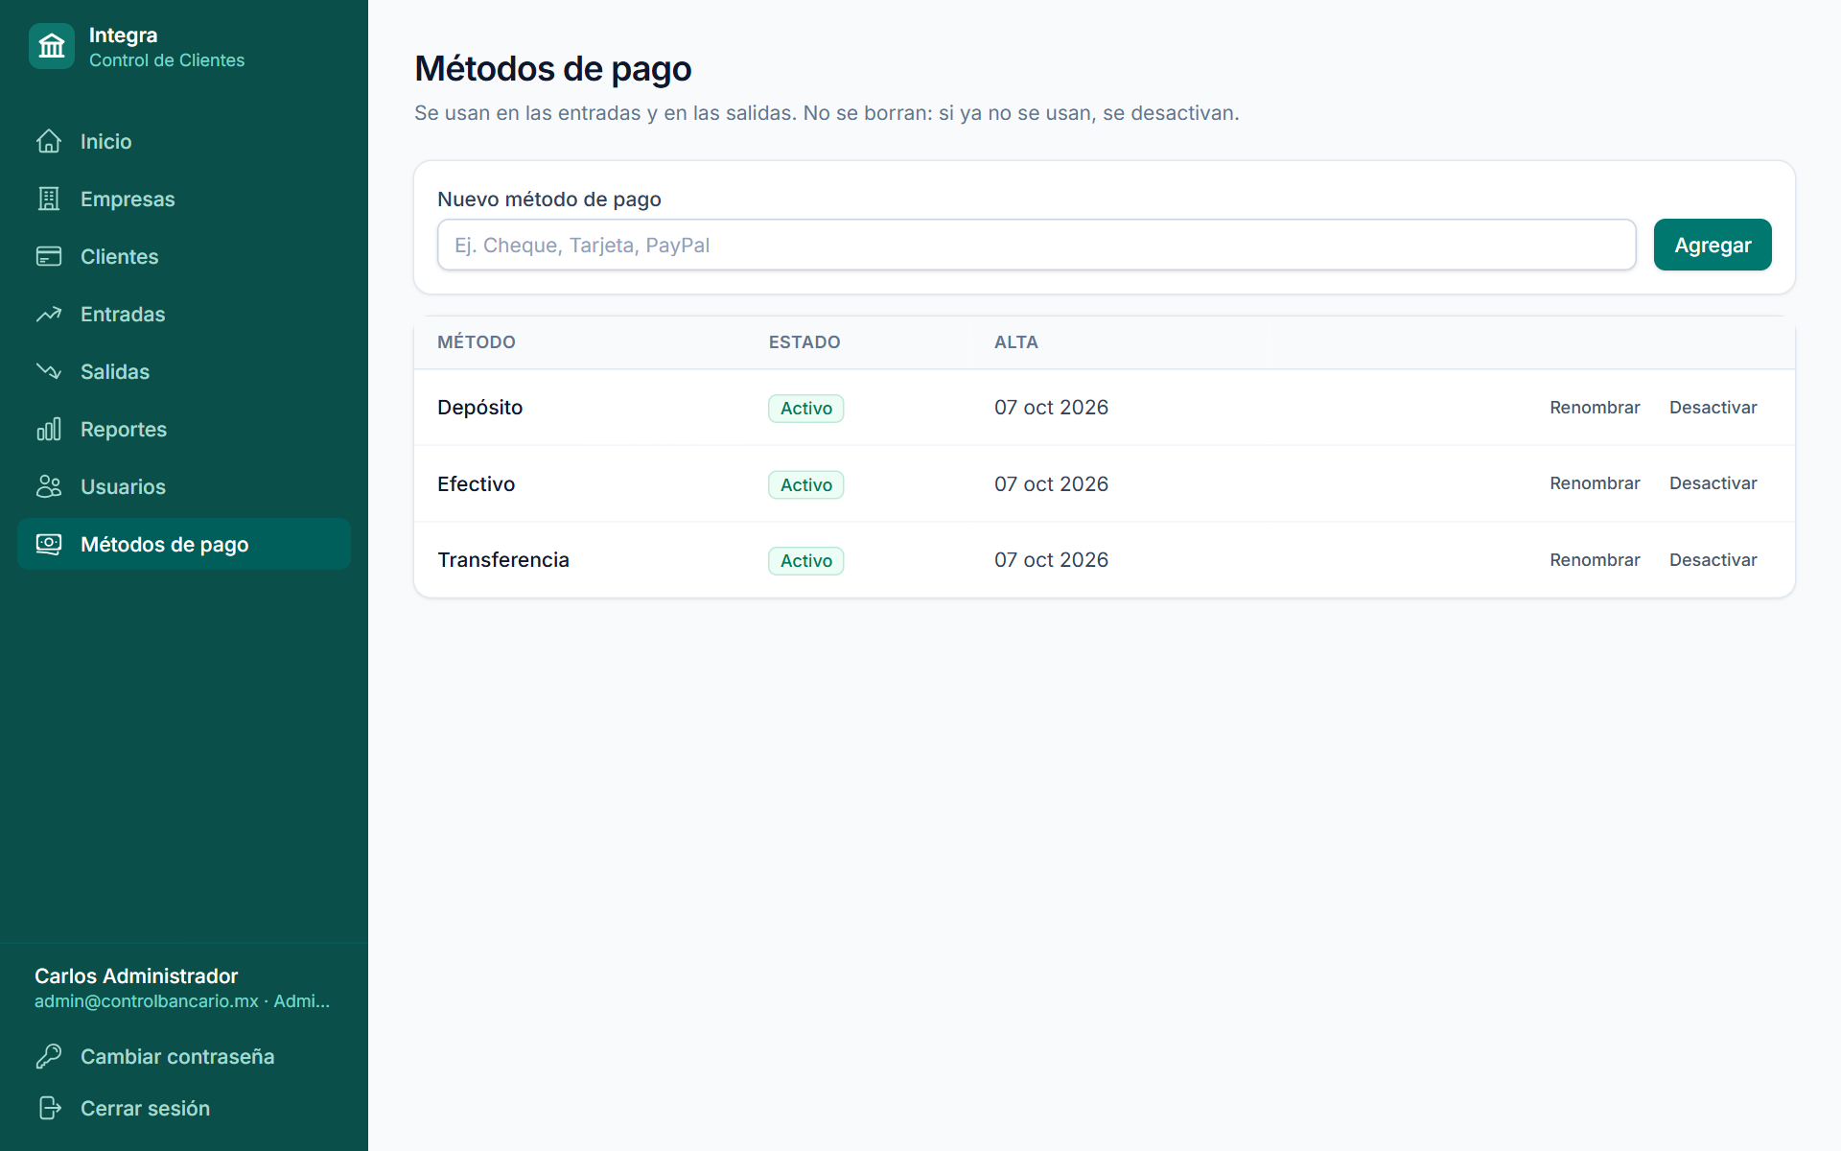
Figura 25. Catálogo de métodos de pago.

12.2 Usuarios
Lista los usuarios con su rol, estado y fecha de alta.
- Nuevo usuario: nombre, apellidos, correo, rol (Contador o Administrador) y contraseña inicial (mínimo 10 caracteres, con letras y números).
- Editar: cambia nombre, apellidos, correo o rol.
- Contraseña: asigna una nueva cuando el usuario la olvidó.
- Desactivar / Activar: el usuario pierde o recupera el acceso de inmediato. Sus empresas y clientes se conservan y se pueden reasignar.
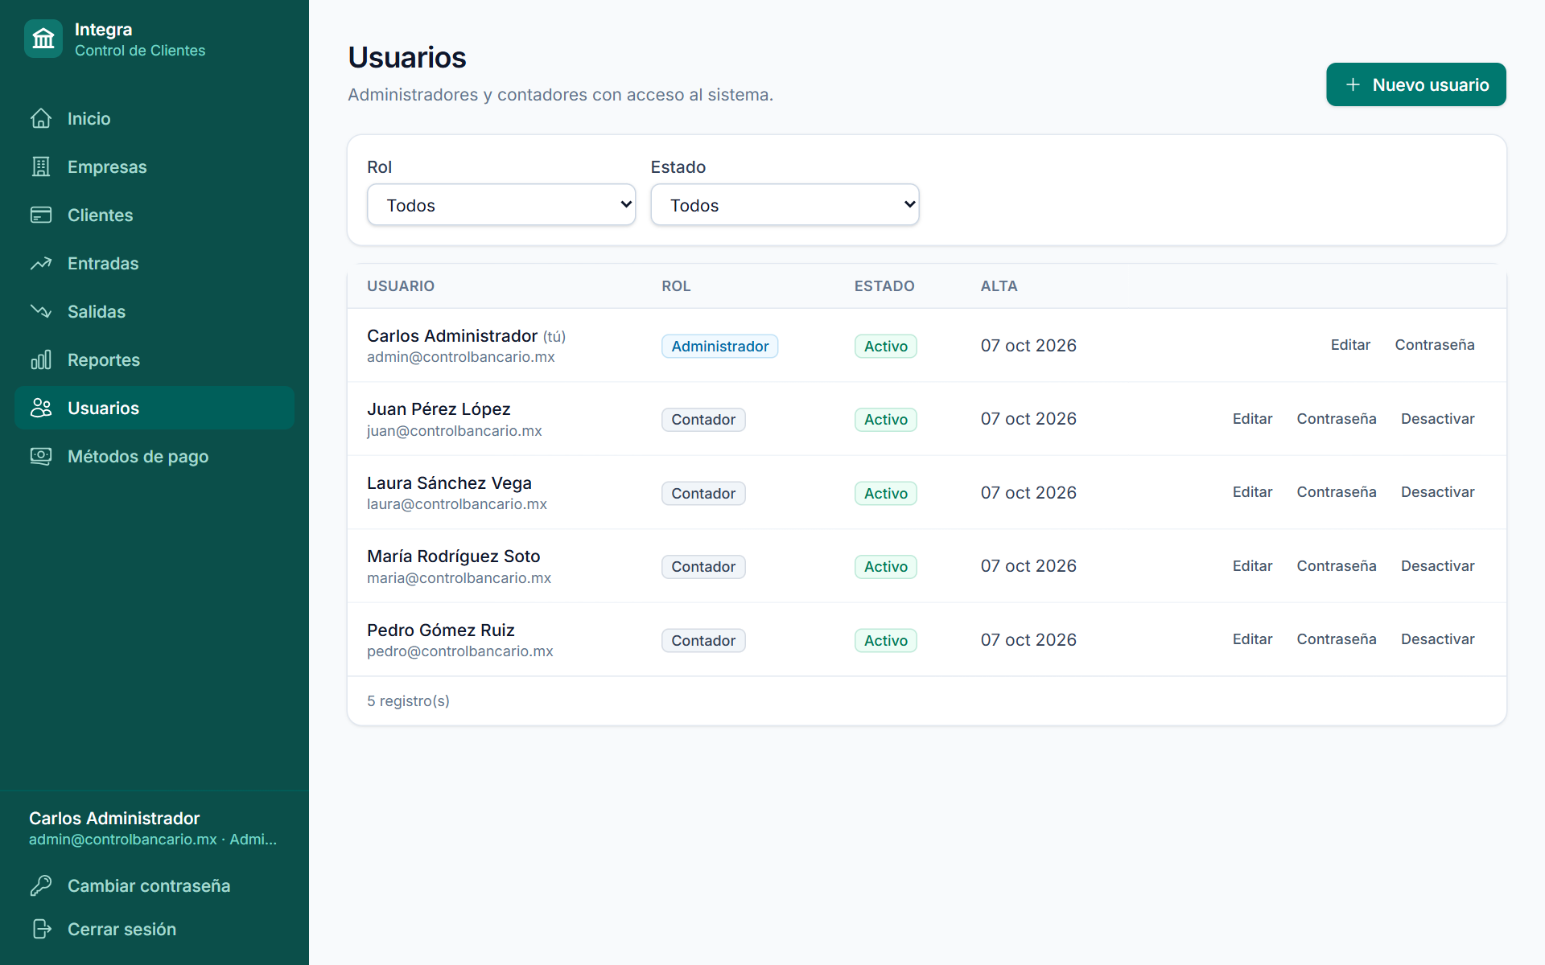
Figura 26. Administración de usuarios.
Reglas: no puede desactivar su propia cuenta, y el sistema no permite quedarse sin al menos un administrador activo.

12.3 Bitácora de auditoría
Se registran automáticamente, con fecha, hora y usuario: correcciones y eliminaciones de entradas y salidas (antes, después y motivo), cambios de porcentaje, cambios de empresa de un cliente y sus reversiones, reasignaciones, altas y cambios de usuarios, contraseñas (nunca la contraseña en sí) y envíos del cierre diario. La bitácora no se puede modificar ni borrar; la propia base de datos lo impide.

13. Preguntas frecuentes y mensajes
Mensaje o situación | Qué significa / qué hacer
«Correo o contraseña incorrectos» | Revise los datos. Si olvidó la contraseña, pida a un administrador que la restablezca.
«Demasiados intentos…» | Se superaron 5 intentos en un minuto. Espere un minuto.
«Tu sesión expiró» | Pasaron 60 minutos o su cuenta fue desactivada. Vuelva a iniciar sesión.
«El proyecto no tiene un porcentaje vigente para el…» | La fecha es anterior al inicio de la comisión del proyecto. Revise la fecha o la vigencia inicial.
«El proyecto está inactivo…» / «El cliente está inactivo…» | Actívelo desde su detalle o use otro proyecto.
«La empresa ya tiene un cliente con ese identificador» | Use otro nombre o número para el cliente.
«El cliente ya tiene un proyecto con ese nombre» | Use otro nombre de proyecto.
«El cliente cambió después de ese movimiento» | Solo se revierte el último cambio de empresa; revise el historial.
«Solo un administrador puede revertir este movimiento» | El cliente regresaría a una empresa de otro contador; pídalo al administrador.
El saldo es negativo | Probablemente falta capturar entradas. Revise la conciliación diaria contra el banco.
Moví un cliente y los saldos no cuadran | Use Revertir en su Historial de empresa: todo regresa a como estaba.
No veo una empresa o cliente | Si es contador, solo ve lo que tiene asignado. Pida al administrador que se lo reasigne.
«No se pudo conectar con el servidor» | No hay red o el servidor no está disponible (en el servidor de prueba puede tardar ~1 minuto en despertar).

